Wijnproeverij
datum

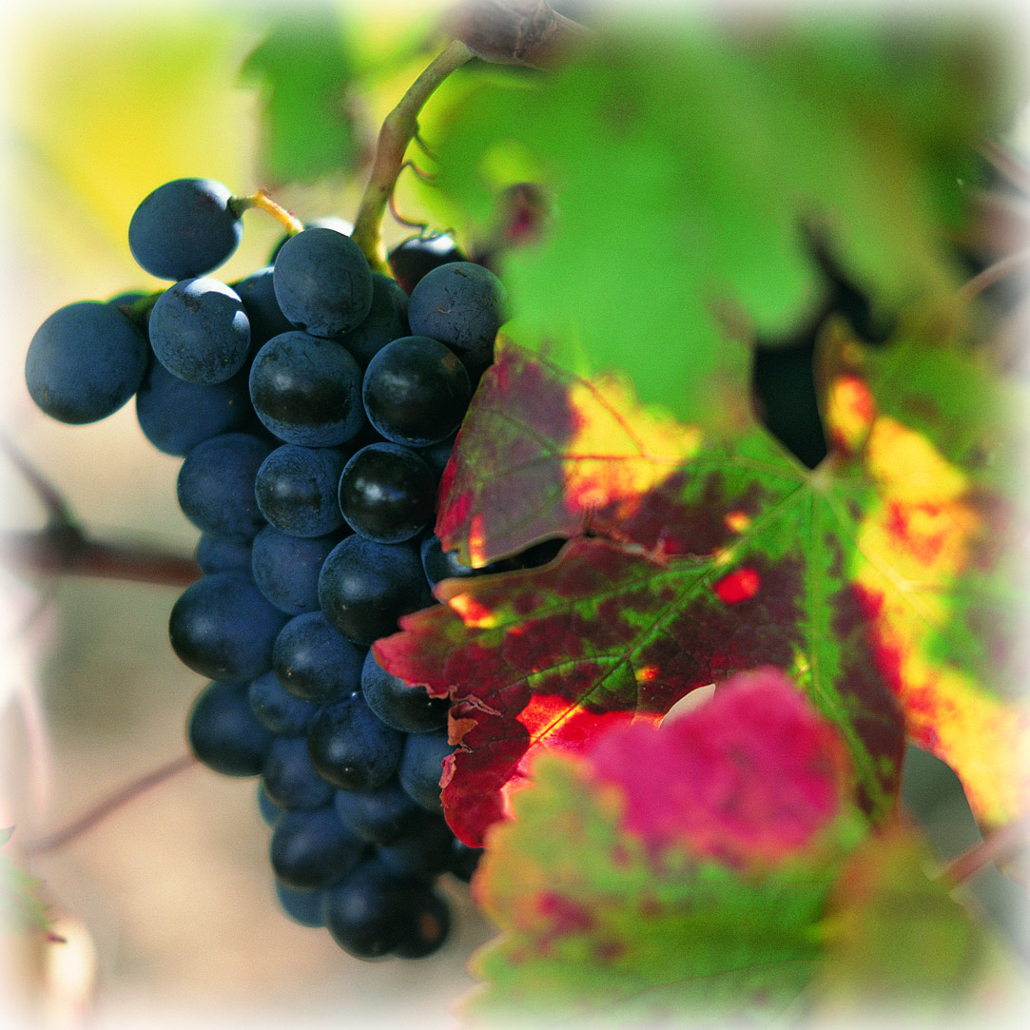
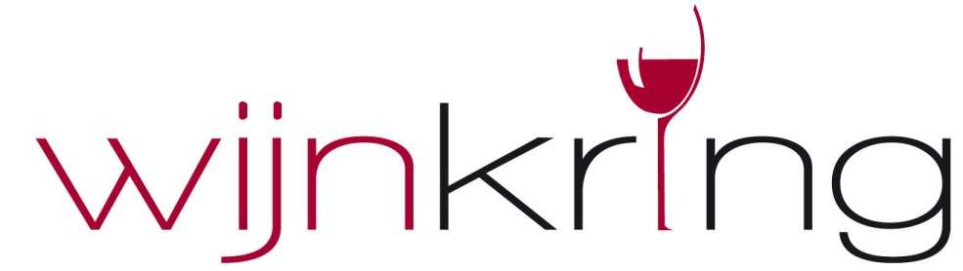

Bestellijst wijnproeverij 30-31 maart

Naam | :……………………………………………………………………………
Adres | :……………………………………………………………………………
Postcode | :……………. | Woonplaats | :………………………………………………...
Telefoon | :……………………………………………………………………………
Email | :……………………………………………………………………………
Vul uw emailadres in en u doet mee met de verloting van een magnum Ramon Bilbao Rioja.
Actieprijzen zijn uitsluitend geldig bij bestellingen opgegeven tijdens de proeverij.
Genoemde prijzen zijn inclusief 19% BTW.

 Ik bestel minimaal 36 flessen, die GRATIS worden thuis bezorgd in de gemeente Hof van Twente, overige plaatsen graag in overleg. Betaling contant bij aflevering.
U wordt over de exacte leverdatum geïnformeerd. Graag uw keuze aangeven.

 Ik kom de opgegeven bestelling afhalen in de winkel.
Betaling contant bij aflevering. Graag uw keuze aangeven.

Wijnen voor elke dag.
Per doos extra voordelig.

Nr. | Aantal | Wijn | Prijs per  fles/€ | Actie prijs  per doos/€
1 |  | Laurent Miquel Blanc Chardonnay/Viognier  Vin de Pays d’Oc, Frankrijk | 6.75 | 32.50
2 |  | Laurent Miquel Rosé Cinsault/Syrah  Vin de Pays d’Oc, Frankrijk | 6.75 | 32.50
3 |  | Laurent Miquel Rouge Syrah/Grenache  Vin de Pays d’Oc, Frankrijk | 6.75 | 32.50

Laurent Miquel wordt gezien als één van de beste jonge wijnmakers uit het Zuiden van Frankrijk. Laurent Miquel is de zoon van Christiane en Henri Miquel, de eigenaars van het befaamde huis Château Cazal-Viel. Geïnspireerd door de passie en toewijding van zijn vader Henri als top wijnmaker uit Chinian in de Languedoc, treedt hij succesvol in diens voetsporen. Zijn twee passies Syrah en Viognier hebben ervoor gezorgd dat hij hoge ogen heeft gegooid op internationale proeverijen.

